МИНИСТЕРСТВО НАУКИ И ВЫСШЕГО ОБРАЗОВАНИЯ РОССИЙСКОЙ ФЕДЕРАЦИИ

федеральное государственное автономное образовательное учреждение высшего образования

«САНКТ-ПЕТЕРБУРГСКИЙ ГОСУДАРСТВЕННЫЙ УНИВЕРСИТЕТ   
АЭРОКОСМИЧЕСКОГО ПРИБОРОСТРОЕНИЯ»

ИНСТИТУТ НЕПРЕРЫВНОГО И ДИСТАНЦИОННОГО ОБРАЗОВАНИЯ

|  |
| --- |
| КАФЕДРА 43 |

ОЦЕНКА

ПРЕПОДАВАТЕЛЬ

|  |  |  |  |  |
| --- | --- | --- | --- | --- |
| Старший преподаватель |  |  |  | Путилова Н.В. |
| должность, уч. степень, звание |  | подпись, дата |  | инициалы, фамилия |

|  |
| --- |
| ОТЧЕТ О ЛАБОРАТОРНОЙ РАБОТЕ |
| Создание и модификация базы данных и таблиц базы данных |
| по дисциплине: Проектирование баз данных |

РАБОТУ ВЫПОЛНИЛ

|  |  |  |  |  |  |
| --- | --- | --- | --- | --- | --- |
| СТУДЕНТ ГР. № | Z9431 |  | 28.04.2022 |  | Пайвин А.А. |
|  | номер группы |  | подпись, дата |  | инициалы, фамилия |
| Студенческий билет № | 2018/4265 | |  |  |  |

Санкт-Петербург 2022

Задание

В соответствии с вариантом №14 создать базу данных с разработанной физической моделью. Продемонстрировать умение добавить и удалить столбец командой alter table.

14) Калькулятор бюджета физического лица: категория дохода (продажа, зарплата), категория расхода (еда, счета за КУ, здоровье …), статьи дохода и расхода, дата расхода/дохода. Категория- более общее понятие чем статья. Например категория- еда, а статьи в ней мясо, рыба, вкусное к чаю, а конкретный расход «печенье «курабье» к чаю 11.09»

а. все расходы категорий, которые относятся к медицине (содержат слово «мед», но не являются мѐдом)

б. месяц, в котором были статьи дохода от работы и от аренды (сдачи в аренду)

в. категория доходов, по которой нет статей

г. категория, по которой были наибольшие расходы в прошлом году

д. категория, по которой не было расходов в январе, но были в феврале

е. категория расхода, по которой траты были во всех месяцах 2021 года

ж. месяц, в котором были расходы максимального количества статей

Физическая модель базы данных

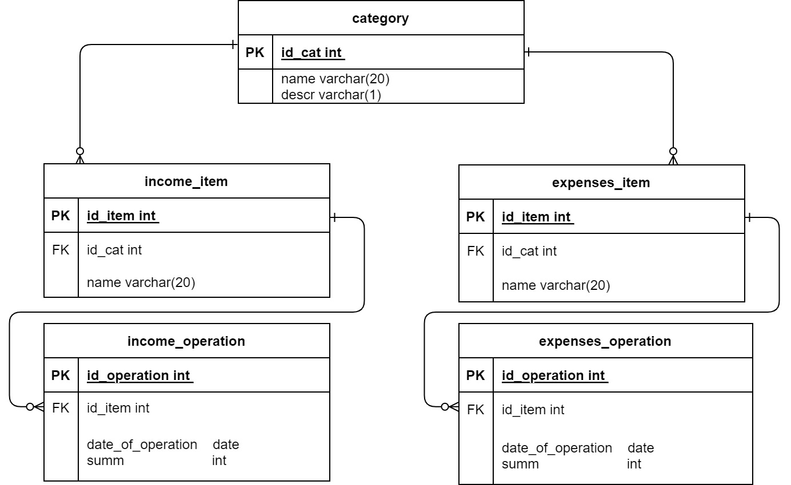

Таблица с описанием ссылочной целостности.

|  |  |  |  |  |  |  |  |
| --- | --- | --- | --- | --- | --- | --- | --- |
| Дочерняя таблица (с внешним ключом) | Внешний ключ | Родительская таблица | Как поддерживается ссылочная целостность при удалении | Описание ссылочной целостности при удалении | Как поддерживается ссылочная целостность при обновлении | Описание ссылочной целостности при обновлении | Обоснование |
| Income_item | Id_cat | category | Ограничивается | Удаляются лишь те категории дохода, по которым еще нет статей. | Каскадируется | При обновлении первичного ключа «category», обновится внешний ключ из «Income_item» | Ограничим удаление категории дохода, чтобы сначала удалять статьи дохода, для исключения возможности случайного удаления информации. Обновление каскадируется, чтобы у статьи не поменялась категория.  У статьи не может быть несуществующей категории. |
| Income_operation | Id_item | Income_item | Ограничивается | Удаляются лишь те статьи, по которым нет операций дохода | Каскадируется | При обновлении первичного ключа «Income_item», обновится внешний ключ из «Income_operation» | Ограничим удаление статьи дохода, чтобы сначала удалять операции дохода, для исключения возможности случайного удаления информации. Обновление каскадируется, чтобы у операции не поменялась статья.  У операции не может быть несуществующей статьи. |
| expenses_item | id_cat | category | Ограничивается | Удаляются лишь те категории расхода, по которым еще нет статей. | Каскадируется | При обновлении первичного ключа «category», обновится внешний ключ из «expenses_item» | Ограничим удаление категории расхода, чтобы сначала удалять статьи расхода, для исключения возможности случайного удаления информации. Обновление каскадируется, чтобы у статьи не поменялась категория.  У статьи не может быть несуществующей категории. |
| expenses_operation | Id_item | expenses_item | Ограничивается | Удаляются лишь те статьи, по которым нет операций расхода | Каскадируется | При обновлении первичного ключа «Expenses_item», обновится внешний ключ из «expenses_operation» | Ограничим удаление статьи расхода, чтобы сначала удалять операции расхода, для исключения возможности случайного удаления информации. Обновление каскадируется, чтобы у операции не поменялась статья.  У операции не может быть несуществующей статьи. |

Выполнение работы

Для начала соединимся с БД:

mysql -u root

Создадим новую базу данных “pdb”:

create database pdb;

Выбираем базу данных:

use pdb;

Скрипт создания таблиц:

create table if not exists category(id_cat int not null AUTO_INCREMENT, name varchar(20), descr varchar(1) not null, primary key(id_cat));

create table if not exists income_item(id_item int not null AUTO_INCREMENT, name varchar(20), id_cat int not null, primary key(id_item), FOREIGN KEY (id_cat) REFERENCES category(id_cat) ON DELETE RESTRICT ON UPDATE CASCADE);

create table if not exists expenses_item(id_item int not null AUTO_INCREMENT, name varchar(20), id_cat int not null, primary key(id_item), FOREIGN KEY (id_cat) REFERENCES category(id_cat) ON DELETE RESTRICT ON UPDATE CASCADE);

create table if not exists income_operation(id_operation int not null AUTO_INCREMENT, name varchar(20), summ int not null, date_of_operation datetime not null default CURRENT_TIMESTAMP, id_item int not null, primary key(id_operation), FOREIGN KEY (id_item) REFERENCES income_item(id_item) ON DELETE RESTRICT ON UPDATE CASCADE);

create table if not exists expenses_operation(id_operation int not null AUTO_INCREMENT, name varchar(20), summ int not null, date_of_operation datetime not null default CURRENT_TIMESTAMP, id_item int not null, primary key(id_operation), FOREIGN KEY (id_item) REFERENCES expenses_item(id_item) ON DELETE RESTRICT ON UPDATE CASCADE);

Продемонстрируем работу команды alter table c последней добавленной таблицей «expenses_operation»

Сначала просмотрим структуру таблицы

describe expenses_operation;

Результат выполнения операции на рисунке 1

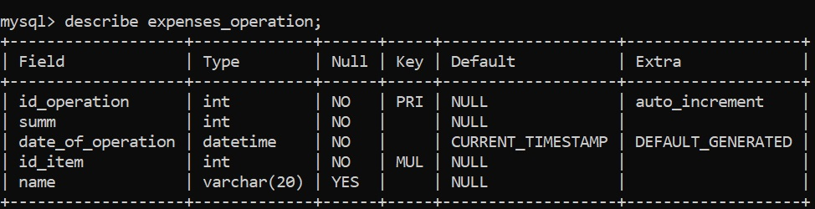

рисунок 1

Удалим столбец name:

ALTER TABLE expenses_operation DROP COLUMN name;

просмотрим структуру таблицы:

describe expenses_operation;

Результат выполнения операции на рисунке 2

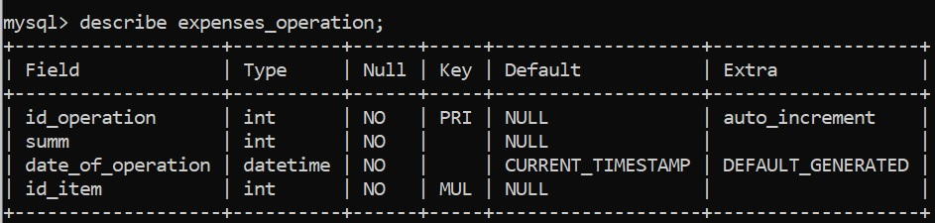

рисунок 2

Видим, что столбец удалился

Теперь снова добавим его:

ALTER TABLE expenses_operation ADD name varchar(20);

просмотрим структуру таблицы:

describe expenses_operation;

Результат выполнения операции на рисунке 3



рисунок 3